Številka: 4-40-77/2019
Datum: 18.12.2019

OBVESTILO

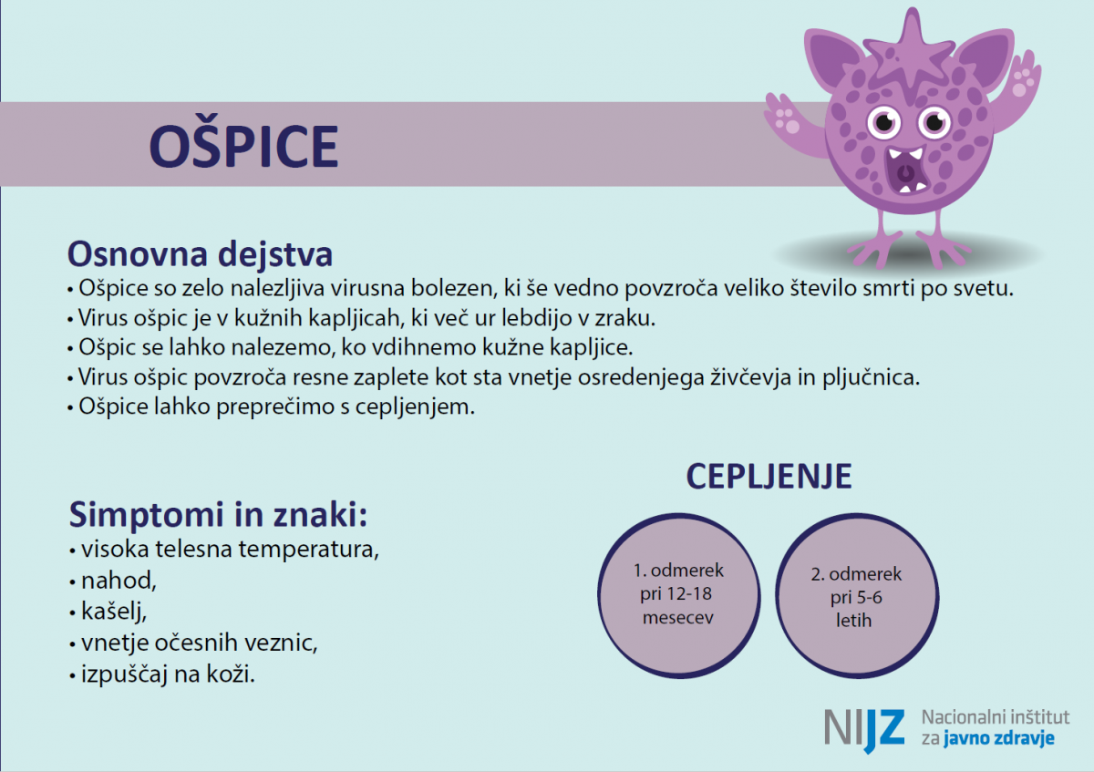
Ker je v Sloveniji prišlo do izbruha OŠPIC, Vas prosimo, da upoštevate spodnja priporočila.

Ošpice so akutna, zelo nalezljiva virusna bolezen, za katero so značilni vročina, kašelj, nahod, vnetje veznic in značilen izpuščaj. Ta se pojavi od tretjega do sedmega dneva bolezni najprej na obrazu, nato se razširi po telesu, traja 4–7 dni. Zapleti bolezni se lahko kažejo kot vnetje srednjega ušesa, pljučnica, driska in vnetje možganskega tkiva. Smrtni izid bolezni je relativno redek. Inkubacijska doba pri ošpicah znaša okoli 10 dni. Bolniki postanejo kužni štiri dni pred pojavom izpuščaja in ostanejo kužni do štiri dni po pojavu izpuščaja. Ošpice se prenašajo kapljično, po zraku, z neposrednim stikom z izločki dihal okužene osebe, redkeje s posrednim prenosom preko sveže onesnaženih predmetov. Ošpice so ena najbolj kužnih nalezljivih bolezni.
Osebe, pri katerih se pojavijo bolezenski znaki, podobni ošpicam, morajo ostati doma in se po telefonu posvetovati s svojim zdravnikom o nadaljnjih ukrepih.
Vsem, ki se po praznikih vračajo iz tujine, še posebej z območij, kjer trenutno potekajo izbruhi ošpic, svetujemo, da ob pojavu značilnih bolezenskih znakov (vročina, vnetje očesnih veznic, nahod, kašelj in značilen rdečkast izpuščaj), o tem po telefonu takoj obvestijo izbranega osebnega zdravnika in ostanejo doma. Pomembno je, da ne hodijo v čakalnico in ne širijo bolezni.
Glede nadaljnjega ukrepanja upoštevajte navodila zdravnika.

